Actividad 3. Ejercicios básicos.

(1) Se solicitan dos números por pantalla, se solicita qué operación se quiere realizar con ellos (suma-1, resta-2, multiplicación-3 o división-4), y se muestra el resultado de la operación solicitada.

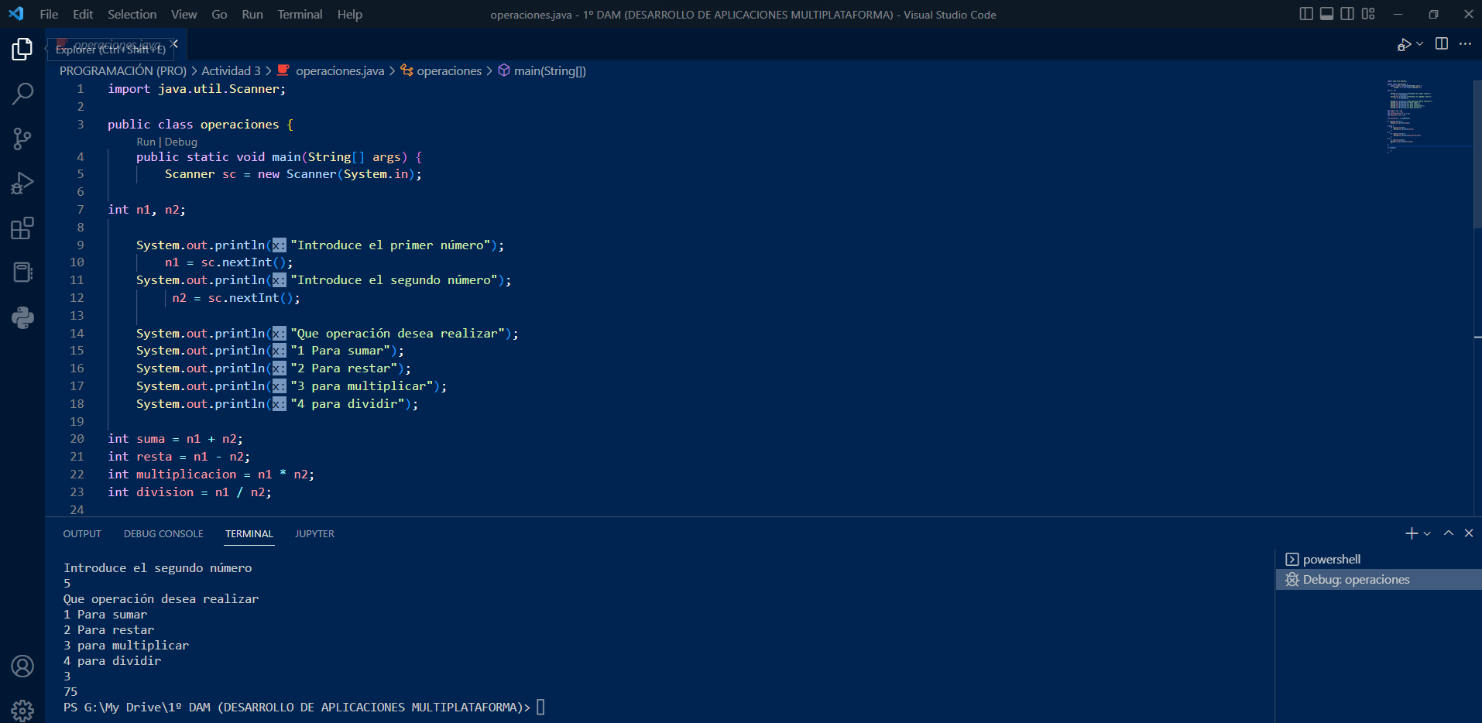

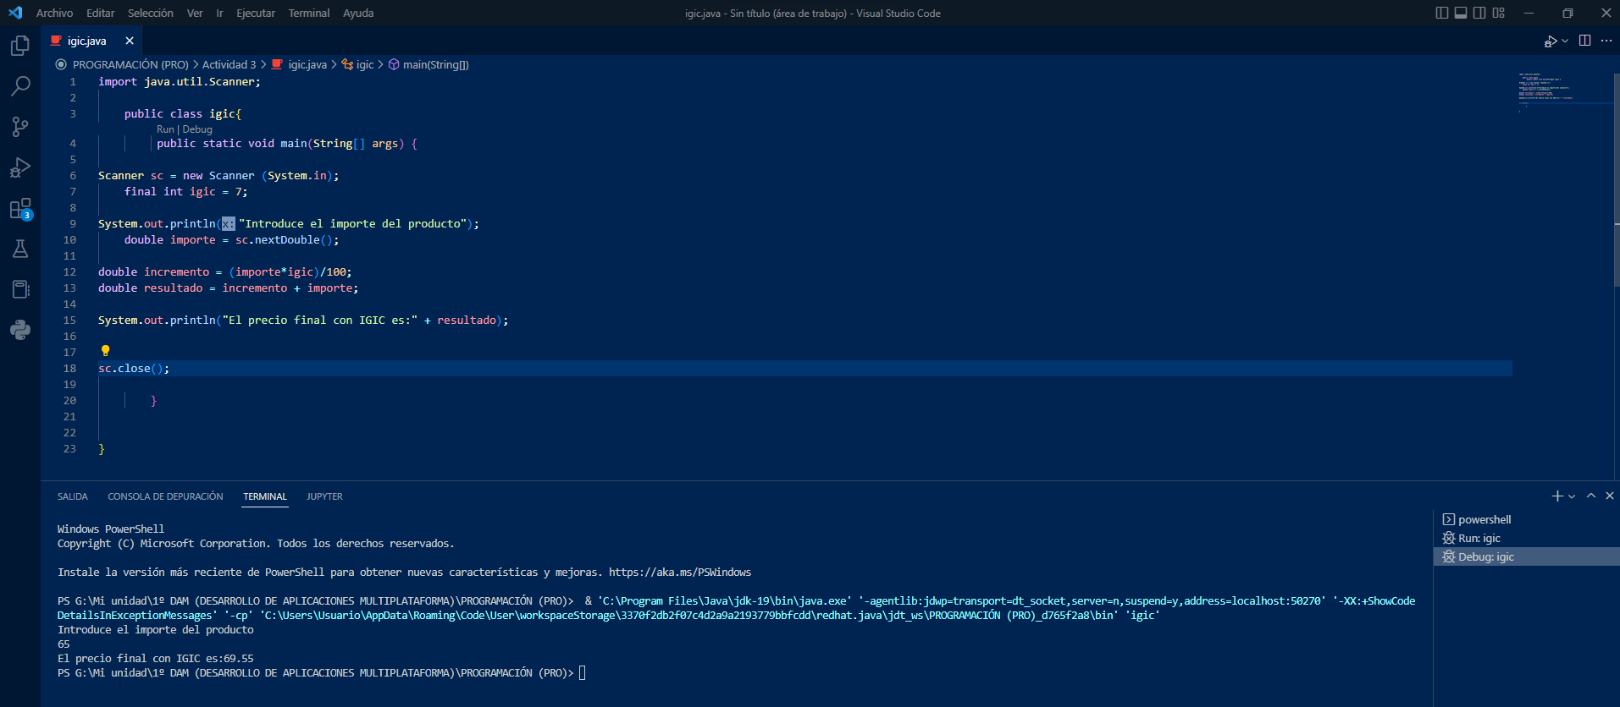
(2) Si el igic a aplicar a un producto es del 7% (constante), solicitar importe de un producto y calcular el importe total sumándole el igic.

(3) Realiza una calculadora Pesetas <–> Euros (con dos opciones de menú). El valor de la conversión será una constante. La ejecución puede ser similar a ésta:
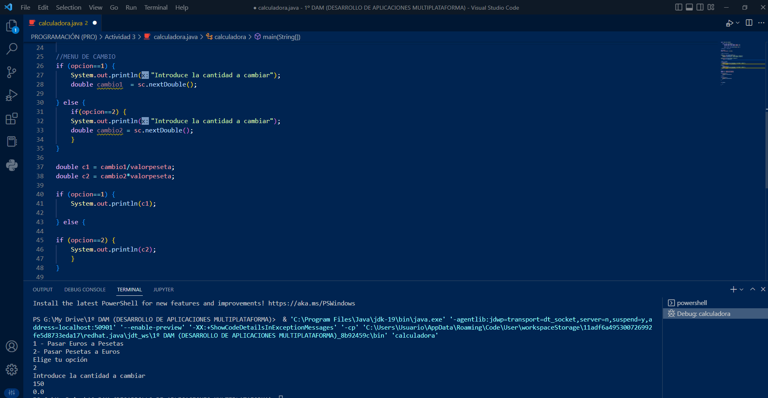

(Pendiente por solucionar errores)

